2023-2024Eğitim-Öğretim Yılı……………….Ortaokulu Fen Bilimleri Dersi
8Sınıflar 1. Dönem 1. Yazılı Sınavı Soruları
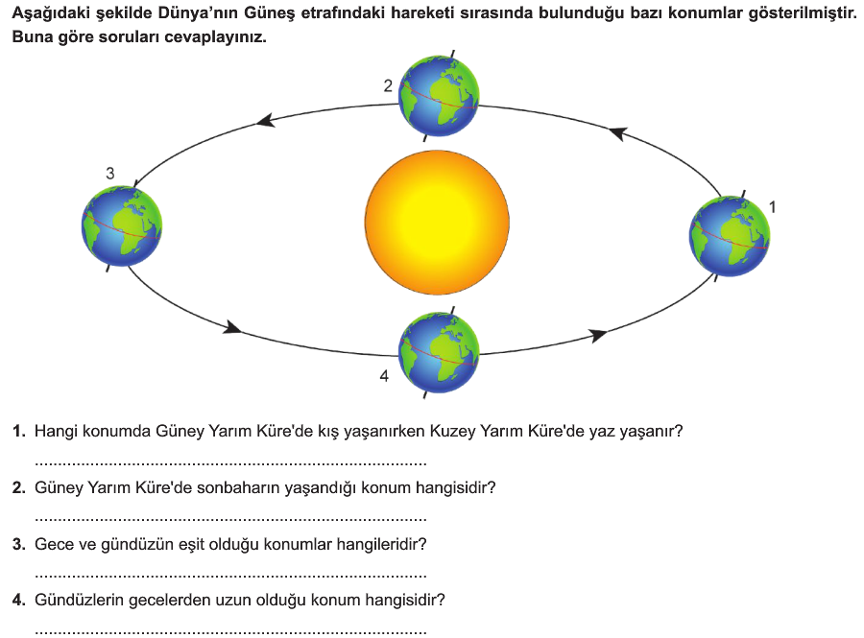
Adı/Soyadı: Sınıfı: 8/ Numarası: Puanı:

(4x3=12P)
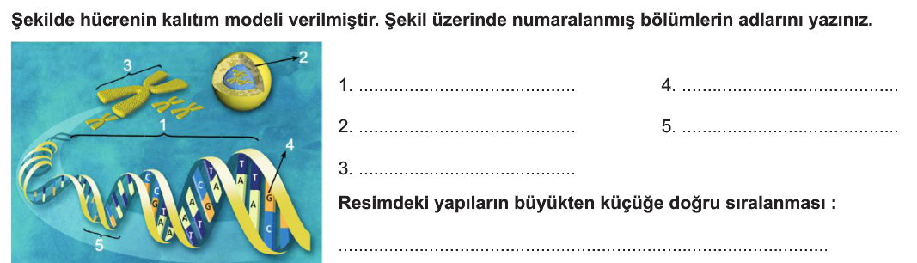

(6x3=18P)

(4x4=16P)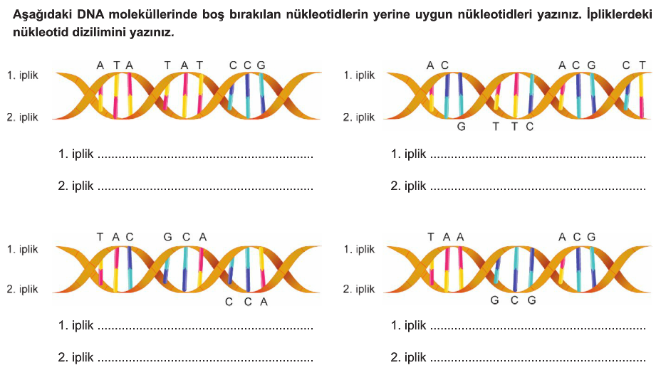(10puan)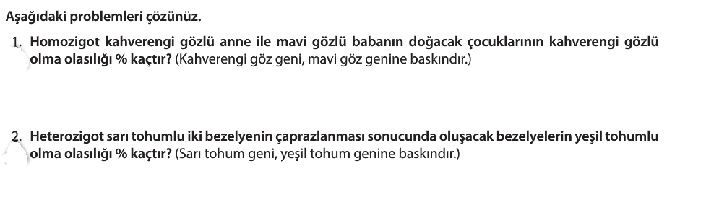

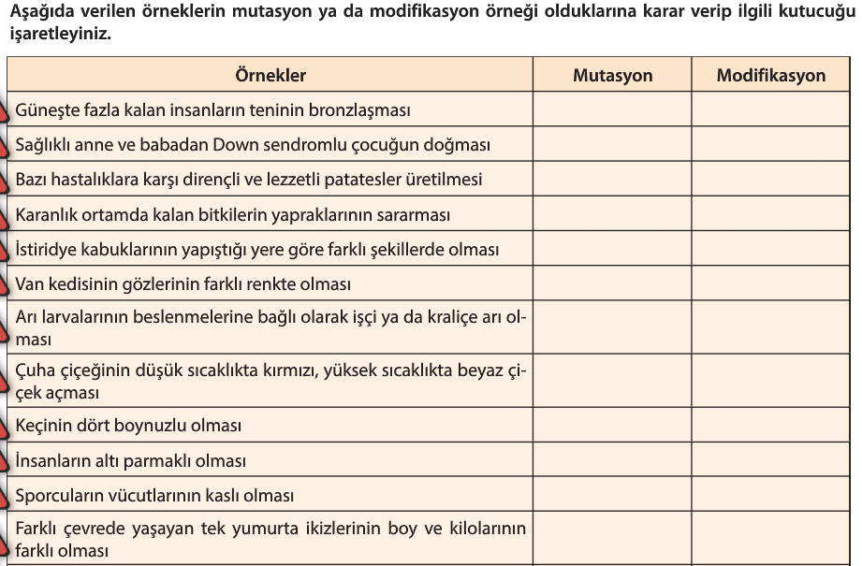(12x2=24puan)
ÇOKTAN SEÇMELİ SORULAR 4x5=20 puan)
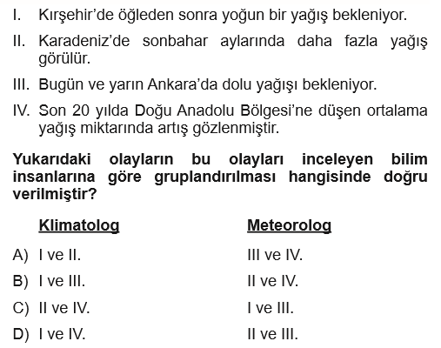
1)

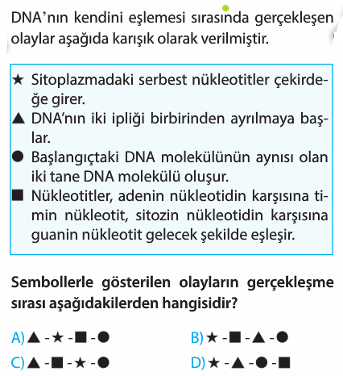
2)

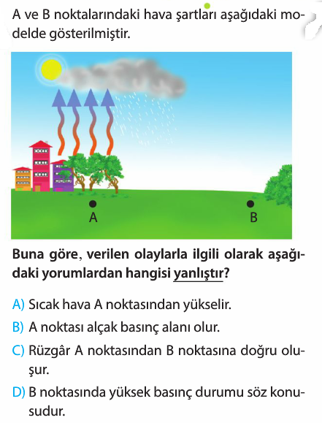
3)

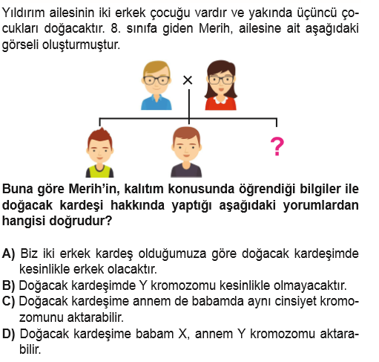
4)

BAŞARILAR..
FEN BİLİMLERİ ZÜMRESİ

